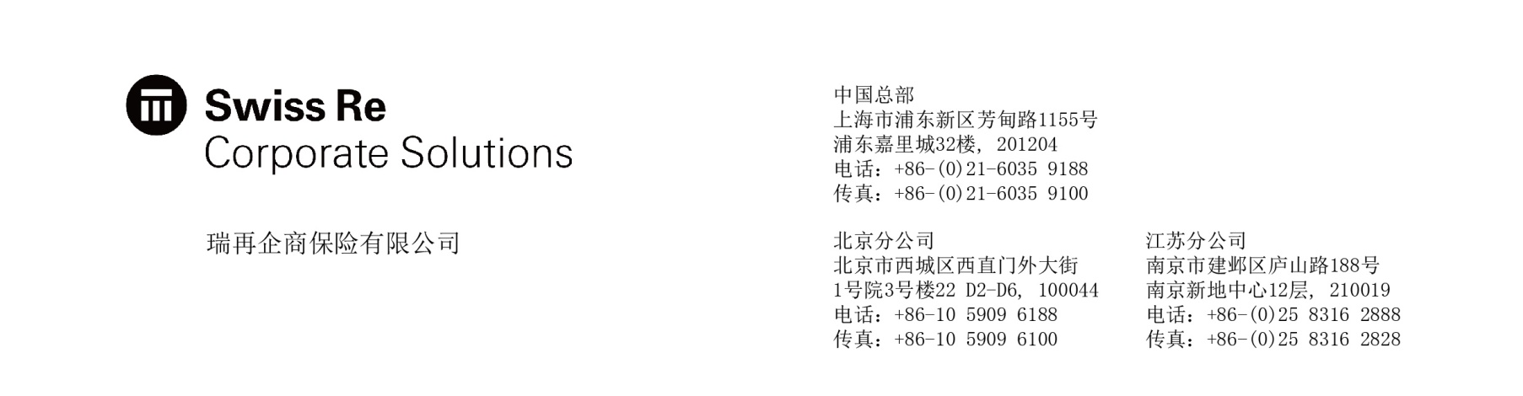

雇主责任险出险通知书

保单号码 |  |  |  | 有效期
被保险人 (公司) |  |  |  |  | 联系人姓名
地址 |  |  |  |  | 电话
Email |  |  |  |  | 传真

出险详情
意外发生地点
意外发生日期及时间
目击者
意外发生过程
伤者姓名及地址
伤者年龄、性别、身份证
雇主名称
工作岗位
劳动合同期限
伤者月平均工资
受伤情形
伤者何时复工
若意外可归于他人过失所致，请说明
索赔事项及金额
是否购买过其它同类保险，如有，请列明
是否诉诸法律？

注意事项 如收到书面索赔请求，请勿作答，并将原件交来本公司；如有口头索赔要求，请详述。

索赔材料
请在索赔时提供下列材料（原件）：
- 保单复印件
- 签章的雇主责任险出险通知书
- 书面事故报告/事故勘察报告（如涉及工伤）
- 目击者证词/伤者书写的事故经过
- 医药费单据，病历卡，病假单及相关住院单据
- 劳动合同
- 交通部门事故处理报告（如涉及交通事故）
- 警方报告(如涉及)
- 诉状、传票或其他法律文书（如涉及）
- 其他理赔部门要求提供的所需文件

反欺诈提示（根据江苏保监局要求）

诚信是保险合同基本原则，涉嫌保险欺诈将承担以下责任：

【刑事责任】进行保险诈骗犯罪活动，可能会受到拘役、有期徒刑，并处罚金或者没收财产的刑事处罚。保险事故的鉴定人、证明人故意提供虚假的证明文件，为他人诈骗提供条件的，以保险诈骗罪的共犯论处。

【行政责任】进行保险诈骗活动，尚不构成犯罪的，可能会受到15日以下拘留、5000元以下罚款的行政处罚；保险事故的鉴定人、证明人故意提供虚假的证明文件，为他人诈骗提供条件的，也会受到相应的行政处罚。

【民事责任】故意或因重大过失未履行如实告知义务，保险公司可能不承担赔偿或给付保险金的责任。

声明

特此声明：上述所填写的资料全属正确、真实，绝无隐瞒。

索赔人签章 （公司公章） ________________________

日期 _________________________

